2018年1月6日 星期六 小雨 -1～3℃

益阳大通湖200MWp渔光互补发电项目

一期100MWp渔光互补发电项目情况说明：

* 25区箱变平台下桥架安装3人。

其它各区因下雨无人施工

一期现场施工人员共3人。

照片如下：

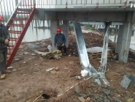 ：

二期100MWp渔光互补发电项目情况说明：

**一**：施工情况：

* 44区管桩倒运，钩机1台，工人1人。

其它各区因下雨无人施工。

二期现场施工人员共1人。

照片如下：

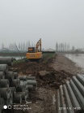

现场人员：张海龙、刘忠杰、董军旗、仵升靓。